GYVENKIME ŠILČIAU PAČIŲ PASTANGOMIS
Mes esam šilumos Taupukai –
Lipniūno progimnazijos 1 klasės mokinukai!
Sumanūs, drąsūs, išradingi visada,
Nes „Panevėžio energija“ šalia!

Dejuoja tėtis su mama:
–Žiema labai nelaukiama!
Pirmokai duos patarimų gerų,
Išradingų, sumanių!

Jei norite gyvent taupiau,
Taupykite šilumą geriau!
Išduosim paslapčių jums krūvą,
Kur jūsų šiluma pražūva!

Uždarykit sandariai duris,
Neleiskit šalto oro vis.
Nes atidarius didelė grėsmė,
Kad namuose atsiras drėgmė!

Šilumos nuostoliai – labai brangūs,
O vaikšto šiluma – pro langus!
Jei plastikinius langus susidėsit,
Tikrai daugiau naudos turėsit.

Jei radiatorius laikysit neuždengus,
Stiklinsite balkonus,
Sandarinsite visus langus,
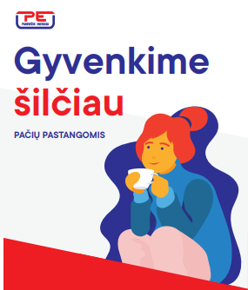
Namie taupu, jauku ir šilta bus!

Na, ir saulutės šiluma-
Nemokama juk visada!
Tad prašome visus visus:
Taupykit šilumą visus metus!

Šaltėja oras? Ne bėda!
Sąskaita mažės taupumo dėka!
Davėme patarimų gerų,
Kur reikia nedaug pastangų!

